**Justificación:**

En la vida cotidiana, ya sea en el trabajo, la escuela, etc. Nos encontramos con emergencias y/o incidentes caracterizados por la necesidad de soluciones rápidas y eficaces. Las quemaduras, las quemaduras solares, las fracturas y la asfixia, entre otras condiciones, pueden ocurrir en casi cualquier situación. Sin embargo, ¿podemos considerar que estamos preparados para actuar en presencia de uno de ellos? En general, aún no existe una cultura de defensa civil aplicada a la vida cotidiana en torno a los primeros auxilios, la cual se basa en medidas de abastecimiento, socorro y recuperación ante cualquier emergencia.

El proyecto se lleva a cabo con el objetivo de desarrollar conocimientos básicos y científicos de primeros auxilios que a menudo se implementan de manera muy superficial en el aula. Además, el proyecto también pretende que los alumnos conozcan y eviten las situaciones de peligro más habituales. Depende de los primeros auxilios debido a la gran cantidad de menores que no saben qué hacer en caso de emergencia cuando llegan los paramédicos, ya sea en las instalaciones o en sus hogares.

Este proyecto da el método adecuado y necesario para brindar los primeros auxilios en la instalación y surgió de la necesidad de una atención completa y oportuna de las situaciones del día a día en la instalación, siguiendo los procedimientos básicos de normalización para este tipo de situaciones. Donde no existe una enfermería en el establecimiento y la capacitación brindada debe ser actualizada y modificada para adaptarse a los diversos cambios estructurales e individuales dentro del establecimiento, por lo tanto, esta se convierte en una herramienta para mejorar la respuesta a los eventos.

La necesidad de mejorar el conocimiento de primeros auxilios se deriva de la falta de maestros capacitados para brindar información completa a los estudiantes, lo que conduce a una falta de interés y enfoque en el campo médico de base.

Dado que los estudiantes de primaria pasan la mayor parte del tiempo en la escuela, esta se convierte en un lugar potencial para accidentes, por lo que se necesita una formación adecuada en situaciones donde los primeros auxilios pueden ser necesarios, ya que este conocimiento es fundamental para hacer frente a emergencias. Si a esto le sumamos la falta de profesionales médicos en la mayoría de los centros educativos para dar respuesta a las emergencias que puedan surgir, la importancia de contar con una buena formación profesional cobra aún más importancia.

Se sabe que la escuela cuenta con una comunidad de niños que son propensos a ciertos accidentes (rasguños, cortes, desmayos) por sus condiciones de infancia, cuyas actividades son juegos, bailes, competencias, bromas, entre otras, en clase, durante el recreo, durante educación física, fuera de la escuela, en el laboratorio, etc. Por ello, hemos desarrollado nuestro Botiquín de Primeros Auxilios como el único recurso real e inmediato para cubrir estas necesidades sanitarias. El botiquín de primeros auxilios se limita a los principales elementos de uso higiénico sin que ello suponga ninguna complicación en su manejo.

**Introducción:**

* 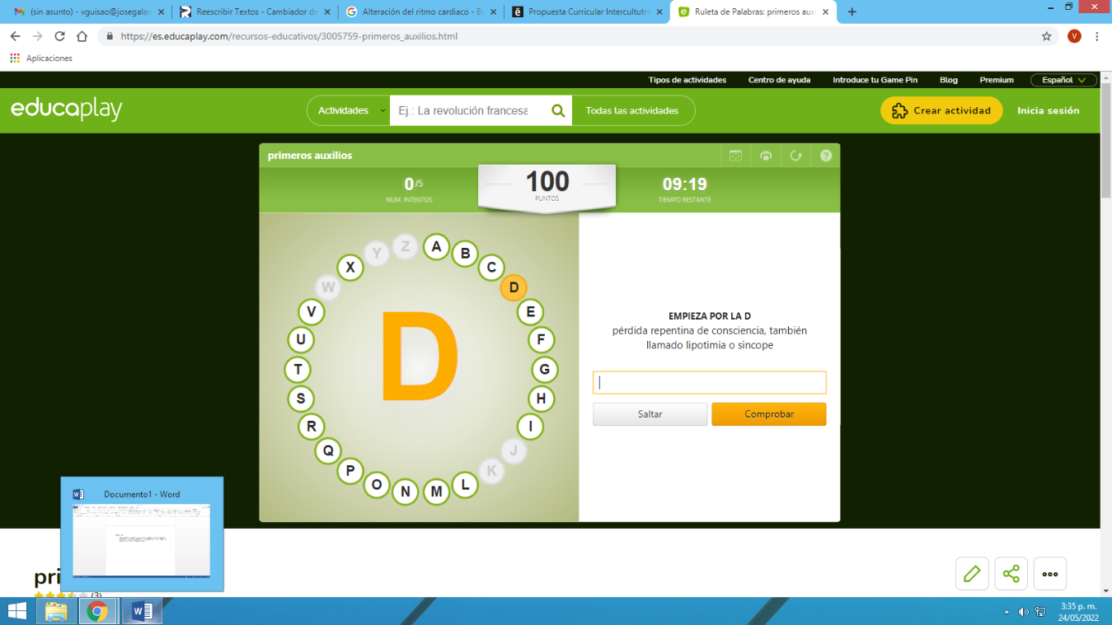**Ruleta de primeros auxilios:** Es una ruleta, centrada en el reconocimiento de emergencias, síntomas, definiciones y procedimientos en un juego de adivinanza por tiempo, con pistas y puntos.
* **Juegos de los primeros auxilios:** Juego flash donde se puede encontrar diferentes situaciones de accidentes en los espacios de la vida cotidiana. En cada caso, es necesario determinar qué medidas se deben tomar para ayudar a la persona afectada. A medida que se resuelvan las situaciones, el juego progresará y obtendrá nuevos conocimientos sobre el procedimiento correcto en cada situación.

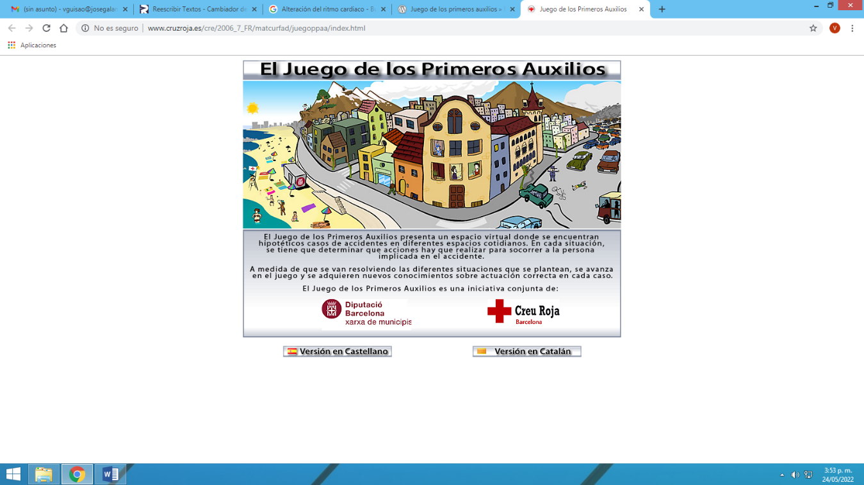

* **Lámina; Botiquín de primeros auxilios:** Es una lámina simple en A3 con los elementos de un botiquín que incluyen varias ilustraciones y un texto breve, en formato A3 PDF y A4 extendida en vertical. Se muestran el algodón, alcohol etílico, gasa, mercromina, botiquín, agua oxigenada, tiritas, termómetro y esparadrapo.

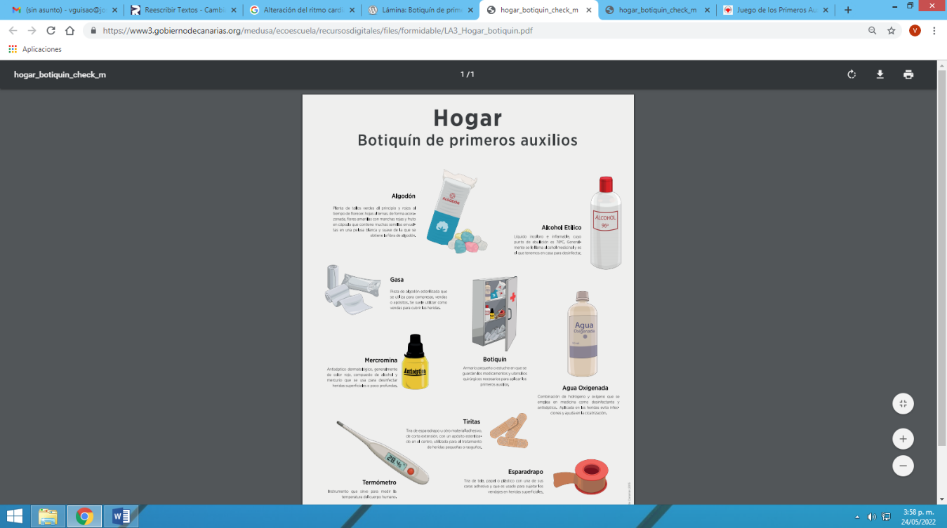

* **Jacinto y sus amigos:** Este grupo de jóvenes enseña primeros auxilios de una manera diferente. En estos vídeos de animación (de dos minutos de duración) se muestra cómo actuar ante situaciones tales como un atragantamiento, convulsiones, cómo hacer una RCP correctamente o cómo colocar a un menor en posición lateral de seguridad. Las situaciones tienen lugar en un colegio en el que la profesora y los alumnos las van representando.

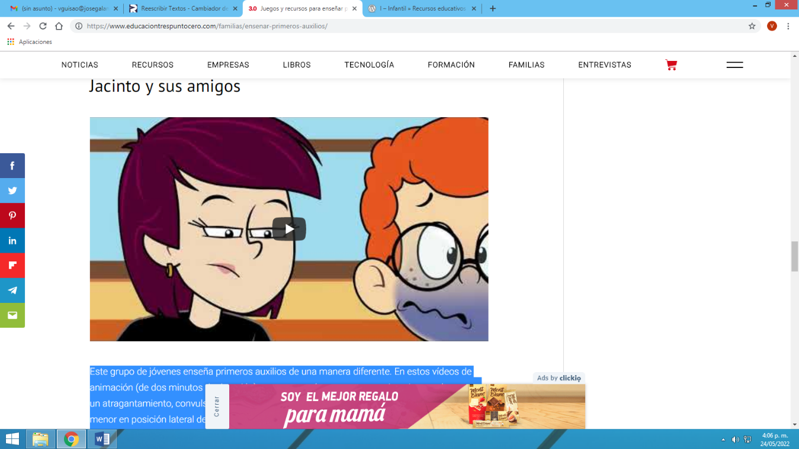

* **Sopa de letra:**

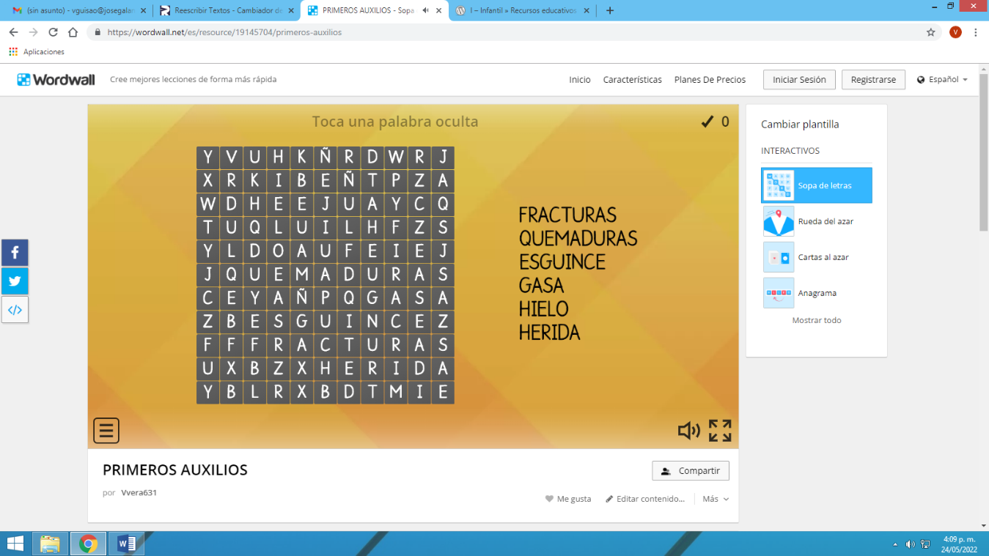

* **Crucigrama:**

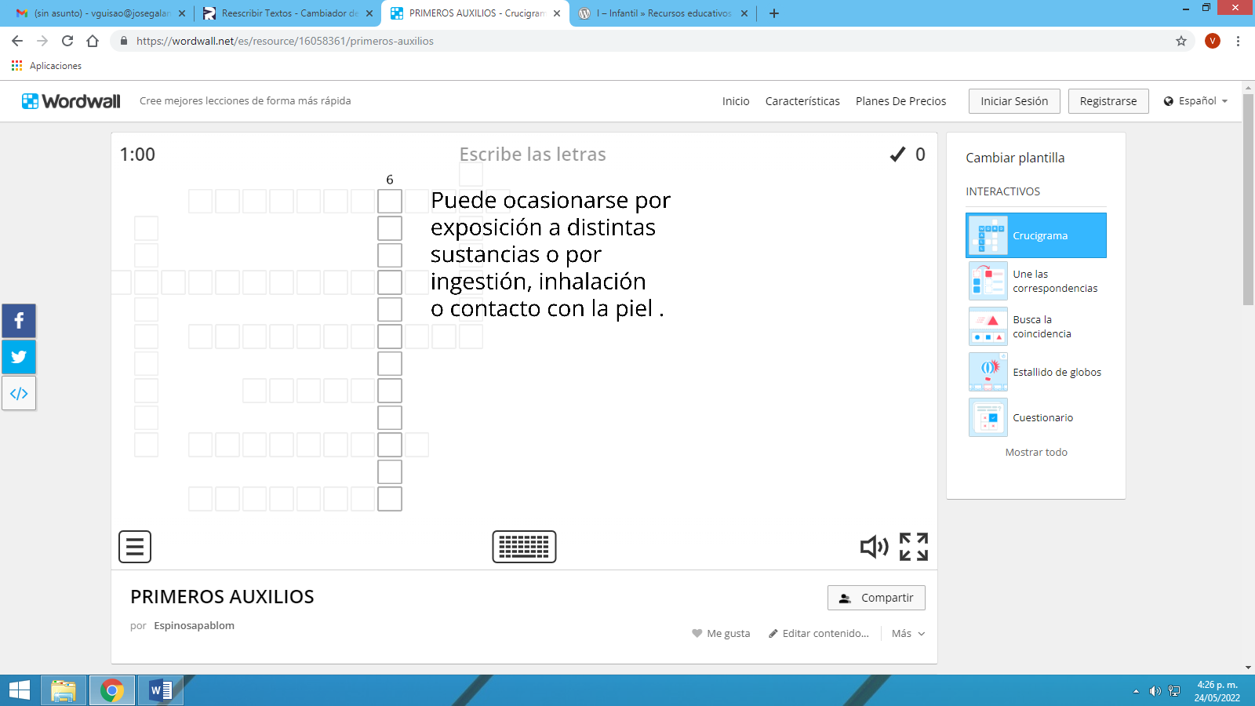

**Misión:** La misión es promover el bienestar y la capacidad de los estudiantes para que tenga una mejor capacidad de conocimiento en los primeros auxilios desarrollar una habilidad del por qué es importante salvar una vida y dar atención a las victimas antes de la llegada del equipo de socorro (la ambulancia)

**Visión:** Llevar el conocimiento necesario a todos los estudiantes evitar complicaciones, como, Salvar vidas, prevenir y aliviar el sufrimiento en todas las circunstancias, desarrollar capacidades comunitarias…un agente de cambio y transformación de comunidades en condiciones de vulnerabilidad sostenible con la misión.

**Alcance:** El alcance es poder lograr instruir a los niños de una manera correcta y concisa por medio de videos, armando botiquines para conocer bien su contenido, aprendiéndose los números de emergencia y muchas más ideas que tenemos. Pero esto sería la base principal También queremos que no sólo se diviertan porque nada haríamos con eso, también queremos que puedan adquirir un buen conocimiento y puedan actuar debidamente y no se queden en shock porque a muchos nos pasa, que vemos una gota de sangre y ya nos quiere dar la pálida, además, Con este juego se busca que ellos reciban la información y la puedan ir poniendo en práctica de una forma dinámica, llamativa y divertida, que llame su atención y el conocimiento pueda ser aplicado en su cotidianidad.